キエーロの使い方

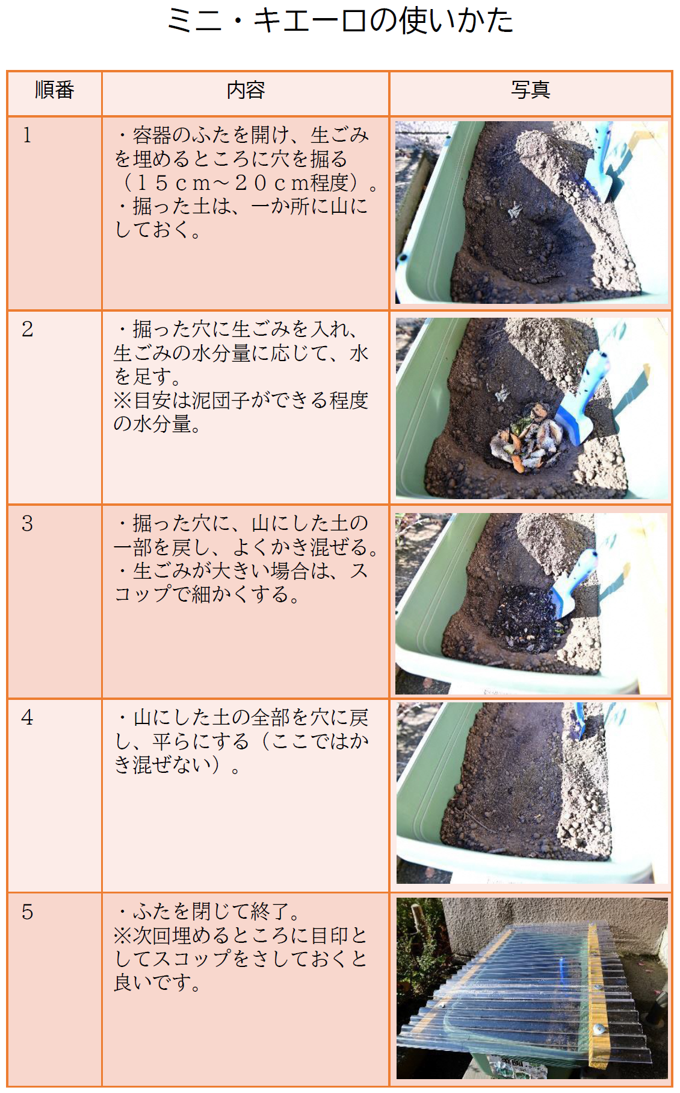

「バクテリア」

・土をキエーロに入れて、深さ１５cm～２０cmくらいの穴を掘ります。入れる土は微生物がいればなんでもOKですが、市販の黒土がおススメです。

　　　　　　　　　　　　　　３つくらい穴を

　　　　　　　　　　　　　　作れる大きさで

オレたちはおいしそうな

ニオイを見のがさないぞ！

お水とお日さまの光があればぼくたち、がんばれます！

・次に使うところへ目印（スコップや割りばしなど）を刺して、フタを閉めれば完成です。お日さまの光によく当てておきましょう！

・穴に土を入れて、生ごみが見えなくなるようにします。土が少ないとにおいがでて、生ごみを食べに虫がやってくるので、しっかりと土をかけてあげましょう。

・生ごみの上に土をかけて、よく混ぜます。

ごみが大きいときは、スコップで潰して小さくしましょう。ミキサーで砕いてから入れるのも◎。

　小さくすると、「バクテリア」たちが生ごみを食べやすくなるので、ごみが分解されるスピードが早くなります。

・穴の中に生ごみを入れます。

　生ごみが乾燥していたら、少し水をかけましょう。土をまぜて、どろだんごにできるくらいが丁度いいです。

３つの穴を順番に

使います。

キエーロの特徴

【どうして生ごみが無くなるの？】

キエーロは、土の中にすんでいる小さな生き物「バクテリア」が

生ごみを食べて分解しています。

「バクテリア」

目に見えない、小さな小さな生きもの（びせいぶつ）

【「バクテリア」が好きな環境は？】

「バクテリア」たちは、日光と水分をエネルギーに生ごみを分解し、堆肥に変えています。

弱点は大雨と寒さ。キエーロが水浸しになると、バクテリアは活動できなくなります。また、冬になると生ごみの分解に時間がかかります。雨が当たらず、日当たりのいい場所へキエーロを置きましょう。環境によりますが夏は４日から１週間、冬は２週間くらいで生ごみを分解します。

【どんな生ごみを入れればいいの？】



食べられない…

「バクテリア」たちは硬いものやカルシウム分が多いものは苦手。  
分解にとても長い時間がかかります。苦手なものの例は「動物の骨」  
「梅干しの種」、「タマゴのカラ」など。



食べられる！

好物は人間といっしょで、野菜や肉、穀物など「食べられるもの全般」。

他にはお茶の葉っぱや食用油も食べてくれます。

食材の切れはしや、食べ切れなかった料理はキエーロに入れて

「バクテリア」たちへおすそ分けしましょう。

【他に気をつけることは？】

・生ごみを食べるのは「バクテリア」だけではありません。

ハエやネズミ、カラスなどの生きものたちも、おいしい生ごみを狙っています！

土の中から生ごみが顔を出していると、ニオイをかぎつけた生きものたちが

生ごみを横取りしにやってくるので、生ごみが見えないようにしっかりと土をかけましょう。

・日光とあたたかい気温が好きな「バクテリア」ですが、乾燥しすぎて土がパサパサになって  
しまうと、夏バテして生ごみをうまく食べられなくなります。

そんなときはコップ１杯、水をかけてあげましょう。「バクテリア」たちが復活します。

・庭に置いておくと、時々ミミズが入り込み「ミミズコンポスト」になることも。  
ミミズは生ごみだけでなく落ち葉なども食べてくれるうえ、できる堆肥の質も上がりますので、大事に育てましょう！

　ちなみにですが、ミミズはミカンなどの柑橘類は苦手のようです。  
ミミズコンポストにしたときは注意しましょう。

縁の下の力持ち